РЕПУБЛИКА БЪЛГАРИЯ

Министерство на земеделието

Областна дирекция „Земеделие“ – гр.Пазарджик

ЗАПОВЕД
№ РД-07-45/ 05.08.2022г.
Гр. Пазарджик

На основание чл.37в, ал.1 от ЗСПЗЗ, във връзка с чл. 72б, ал. 1, изр. второ от ППЗСПЗЗ и чл.3, ал.3, т.1 от Устройствения правилник на Областните дирекции „Земеделие”,

З А П О В Я Д В А М:

НАЗНАЧАВАМ комисия, която да ръководи сключването на споразумения за ползване на земеделски земи в землището на с. Равногор, община Брацигово, за стопанската 2022-2023 г., в състав:

Председател: Кенан Дурмуш – Началник на ОСЗ Пещера
и членове:
- Георги Янчев – главен експерт в ОСЗ Пещера;
- Мартин Върбанов – главен експерт в ОСЗ Пещера;
- Теодора Милева-Иванова – старши експерт в ОД ,,Земеделие“ гр.Пазарджик;
- Нейчо Коланов - кмет на с. Равногор или оправомощено длъжностно лице;
- Представител на СГКК гр. Пазарджик;

Председателят на комисията да организира работата й в съответствие с разписаните в ЗСПЗЗ и ППЗСПЗЗ правила.
Копие от настоящата заповед да се сведе до знанието на съответните длъжностни лица за сведение и изпълнение.
На основание чл. 72б, ал. 1 от ППЗСПЗЗ, заповедта да се обяви в сградата на кметство с. Равногор и в сградата на общинска служба по земеделие гр. Пещера, офис Брацигово и да се публикува на интернет страниците на община Брацигово и на Областна дирекция "Земеделие" гр. Пазарджик.

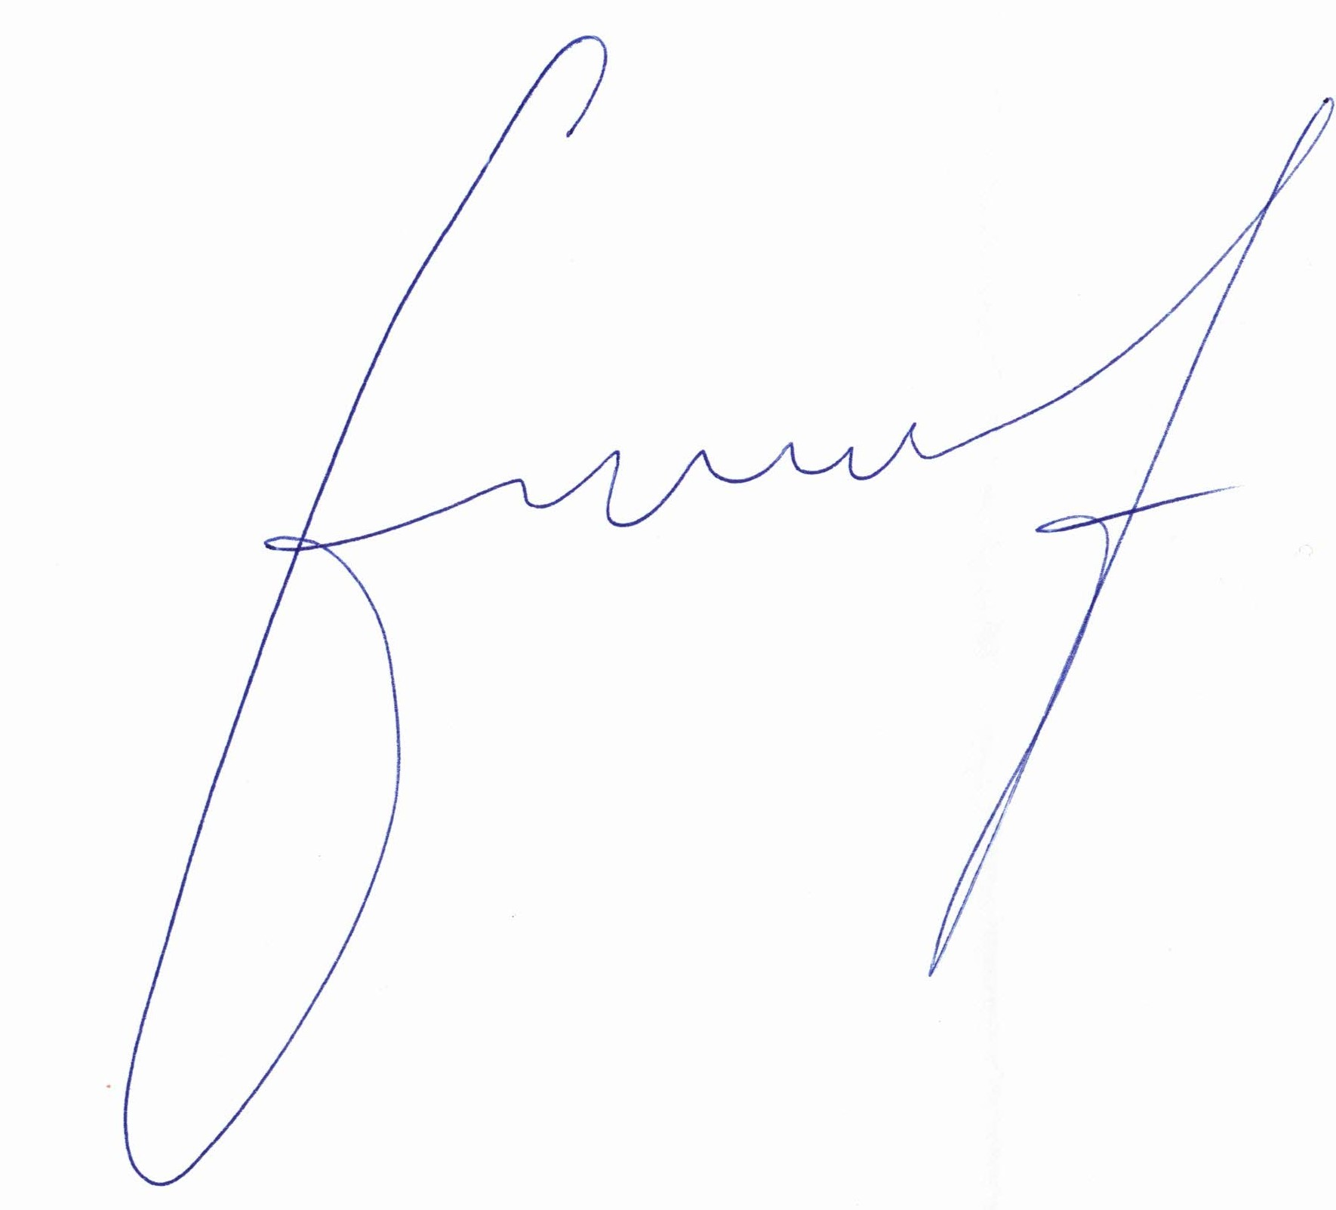
Милена Емилова Вълчинова (Директор)
04.08.2022г. 18:48ч.
ОДЗ-Пазарджик
Електронният подпис се намира в отделен файл с название signature.txt.p7s

